Cenário Semanal
Cliente: Conferência Nacional de Saúde
Período: 25/07 a 31/07

Total: 65.954 inserções

Site RMS (Blog): 17 inserções
- 17 visualizações do texto, segundo o Google Analytics
Site RMS (Material publicitário): 3.398 veiculações

- 3.398 veiculações do material publicitário no topo do site, segundo o Google Analytics

Twitter: 61.682 inserções

- 35 inserções de mensagens no Twitter
- 09 retransmitiram as mensagens
- 61.638 alcance das mensagens, segundo a ferramenta online TweetReach

Facebook: (Página): 846 inserções

- 05 inserções de mensagens no perfil
- 02 pessoas curtiram as mensagens publicadas

- 839 impressões foram registradas nas mensagens publicadas, segundo dados do Facebook

Facebook: (Perfil): 11 inserções

- 05 inserções de mensagens no perfil
- 06 pessoas curtiram as mensagens publicadas

Monitoramento

Nome: Gilberto Martin
Localização: Paraná
Avaliação: Positiva
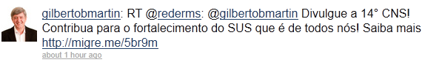
Nome: CRP-15 Alagoas
Localização: Alagoas
Avaliação: Positiva

Nome: Ellen Naiara
Localização: Belo Horizonte
Avaliação: Positiva
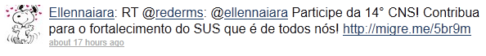
Nome: Patrícia Olandini
Localização: (não informada)
Avaliação: Positiva
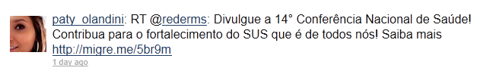
Nome: Norton Rafael
Localização: Nova Cruz/RN
Avaliação: Positiva
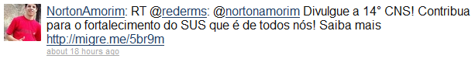
Nome: Elektronz
Localização: (Não informada)
Avaliação: Positiva
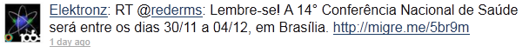
Nome: Daysi Ribeiro
Localização: Paraná
Avaliação: Positiva
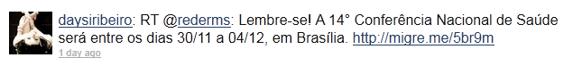
Nome: Gilmar Santos
Localização: Divinópolis/MG
Avaliação: Positiva
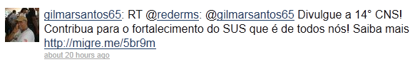
Nome: Patrícia Olandini
Localização: (Não informada)
Avaliação: Positiva
